Wigilijny tatar ze śledzia z konfiturą cebulową i śliwkami kalifornijskimi

Składniki:  - 50 dkg śledzi matiasów  - 80 g śliwek kalifornijskich  - 2 jajka na twardo  - 2 łyżki oleju lnianego  - 3 łyżki posiekanej natki pietruszki  - sól  - pieprz  Konfitura cebulowa:  - 2 duże czerwone cebule  - 1 łyżka oliwy z oliwek  - 1 łyżka cukru trzcinowego  - 5 łyżek octu balsamicznego  - 1 łyżeczka tymianku  - sól  - pieprz  Przygotowanie:  Konfitura cebulowa:  Cebulę pokroić drobno w piórka, przełożyć na rozgrzaną patelnię z oliwą, posolić. Podsmażyć ją do momentu zeszklenia, zwiększyć ogień i lekko ją zarumienić, dodać cukier trzcinowy, tymianek, po chwili dolać ocet balsamiczny. Całość smażyć do momentu zredukowania płynu. Doprawić solą i pieprzem wedle uznania. Odstawić do ochłodzenia.  Tatar:  Dwie suszone śliwki z Kalifornii zostawić do dekorowania tatara, resztę drobno pokroić. Dobrze odmoczone matiasy (3-4 godziny, zmiana wody min. 3 razy) posiekać ręcznie, drobno. Jajka na twardo posiekać drobno i przełożyć do misy ze śledziami, dodać śliwki kalifornijskie, zimną konfiturę cebulową, natkę pietruszki, olej lniany. Wszystkie składniki wymieszać, doprawić do smaku solą i pieprzem. Tatar powinien schłodzić się przynajmniej dwie godziny przed podaniem. | 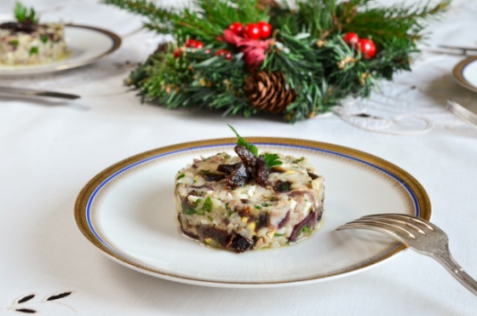
4 porcje

Czas przygotowania:
60 minut

